宜蘭縣立羅東國民中學107學年度第一學期九年級地球科學科第三次段考試卷
聯合命題 班級 座號 姓名
[填充配合題]請依據題目敘述將答案區中的正確代號填入答案卡中對應的題號，共10題，每題2分
- 地球本身會繞著 1. 不停的旋轉，這個現象稱為 2. ，每轉一周就是一天。
- 當太陽直射 3. 時是北半球炎熱的季節，為廿四節氣中的 4. 。此時台灣的晝夜長短是 5. 。太陽直射赤道時，為廿四節氣中的節氣為春分或 6.
- 在日、地、月的相對位置中，當地球上的人只能見到月球黑暗的一面稱為 7. ，見到圓滿光亮月球的一面稱為 8. ，若見到半邊亮的月球，西邊亮的為 9. ，東邊亮的為 10. 。
[填充配合題答案區]
A自轉軸 | B公轉軸 |  | C自轉 |  | D公轉 |  | E北回歸線
AB南回歸線 | AC春分 |  | AD夏至 |  | AE秋分 |  |  | BC冬至
BD晝短夜長 |  | BE晝長夜短 |  |  |  | CD望 |  |  | CE朔
ABC上弦月 |  |  |  | ABE下弦月

[單選題]請依題目敘述選出最適宜的答案，共10題，每題2分
- (織女星距離我們26光年)，這句話告訴我們什麼？織女星與地球的距離比銀河系直徑還大光從織女星傳至地球要26年的時間織女星的重量是地球的26倍織女星在26年前被發現
- 呈上題，若今天晚上天氣晴朗可以見到織女星，請問我們看到的是甚麼時候的織女星？是26年前的織女星剛誕生的織女星26年後的織女星就是現在的織女星
- 若地球自轉軸垂直於公轉平面，地球的晝夜變化會產生甚麼改變？維持現狀沒有改變每個地方都晝長夜短每個地方都晝短夜長每個地方都晝夜等長
- 從北極上空俯瞰，地球的自轉方向為何？由東向西逆時針旋轉由東向西順時針旋轉由西向東逆時針旋轉由西向東順時針旋轉
- 當我們12月31日在北極準備跨年倒數時，當日所見的太陽在天空中的升落情形為？東升西落西升東落整日不落整日不升
- 當地球恰好位於月球與太陽之間時，為何太陽光沒有被地球擋住，而在地球上的人仍能見到滿月？因為地球太大無法擋住月球因為月球的軌道面與地球公轉平面並非重合因為地球大氣層折射太陽光到月球上因為月球離地球太遠，地球無法遮住陽光
- 當太陽光直射南迴歸線時，下列敘述何者錯誤？台灣正值冬天澳洲是12月南極圈內看不到陽光北極圈內會產生永夜
- 下列敘述何者正確？地球自轉一周為一天地球公轉一周為一月月球自轉一周為一小時月球公轉一周為一天
- 晚上進行觀測星象時，若對著星空某處架好相機進行長時間的曝光，因為地球自轉的關係，不會拍出點狀的星體，而可以拍出星體拉出弧線的照片，我們稱為星跡。以下哪一個星體不會被拍出星跡？月球織女星木星北極星
- 承上題，若此時拍出的照片出現流星，則照片中的哪一個星體離地球人最近？月球北極星流星木星

[題組一]甲、乙、丙、丁是由太陽系的行星中，依距離太陽由近而遠選取4顆連續排列的行星，附圖一為四者和太陽之間的位置關係示意圖（距離未按實際比例繪製）。已知其中有2顆為類地行星，另2顆為類木行星，請依附圖一回答21-25題
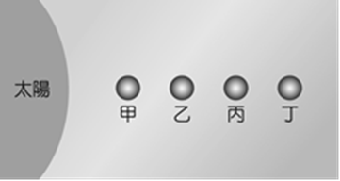附圖一
- 海王星應該在圖中哪個位置？乙丙丁丁的右邊
- 主要由氣體與冰雪組成的行星為哪兩顆星？甲乙丙丁甲丙乙丁
- 太陽系的小行星帶位於甚麼位置？太陽與甲之間乙丙之間丙丁之間丁以外
- 此四顆行星體積最大者為？甲乙丙丁
- 1天文單位(AU)是指太陽到哪一顆星間的平均距離甲乙丙丁

[題組二]附圖二為小天在台灣某地進行長時間觀測的春分、夏至、秋分、冬至四個節氣的太陽軌跡圖，附圖三則是這四個節氣某天的地球自轉圖，請回答26-33題
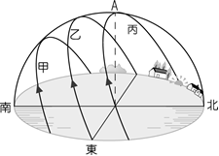 附圖二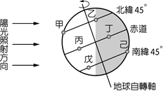附圖三
- 小天可能在哪個城市做這個記錄？宜蘭基隆台中嘉義
- 冬至吃湯圓正午時太陽的位置最可能在附圖二中哪個位置甲乙丙
- 承上題，當天日出與日落的位置在何方？日出在正東方，日落在正西方日出在東偏北，日落在西偏北日出在東偏北，日落在西偏南日出在東偏南，日落在西偏南
- 附圖三當日的節氣為附圖二中的哪一條軌跡？甲乙丙
- 附圖三中那些地點此時為白天？甲乙丙丁戊己甲丙戊乙丁己
- 附圖三中那個地點最接近正午時刻？甲乙丙戊
- 若只考慮太陽照射角度的影響，附圖三中哪些地點的四季變化比較不明顯？甲、丙丙、丁甲、乙戊、己
- 此時圖中哪個位置單位面積接收到的太陽能量最大丁戊己甲

[題組三] 圖四是從北極上空觀看月球繞地球的部分軌道示意圖，請依圖回答34-41題
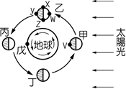附圖四
- 當地球上的小文轉到圖四中的戊位置時，此時應為早上六點中午十二點傍晚六點午夜十二點
- 請問颱風來時若遇月球走到圖四中那些位置時最容易發生海水倒灌的災情？甲乙丙丁甲丙乙丁
- 觀察發現月球由甲位置走到乙位置時，甲位置中的V點也轉到乙位置的Z點，走到丙或丁點時亦朝向地球，造成地球人觀察月球總是看到同一面。以上敘述說明何事？月球不會自轉月球自轉比公轉快月球自轉比公轉慢月球自轉與公轉同步
- 月食有可能會發生在月球走到圖四中哪個位置時？甲乙丙丁
- 沒下雨的情況下七夕情人節時適合外出賞月的時間應該是？半夜十二點半凌晨四點早上五點晚上八點
- 若不考慮天氣及地形影響，並以X-Y圖表示月球從丙走到甲之間，地球上所見的月表明亮面積占滿月面積的百分比，關於此期間的變化最有可能為下列何者？
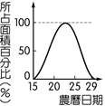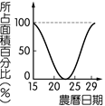
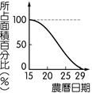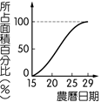
- 月球由甲乙丙丁甲，繞行一周約29.5天。但有時我們可以在國曆同一個月份中看到兩次滿月，稱為藍月。下列哪一個月份(國曆)我們不可能觀察到藍月？二月五月七月十二月
- 小文某天朝著自己頭頂附近天空拍到下圖左照片中的弦月，30天內的某日，又在同一地點的天頂附近拍得下圖右照片中的滿月。其中白色代表小文當時看到的月相，請問此兩張照片經過的時間，月球在圖四中的運行軌跡應為？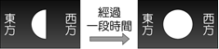 甲丁乙丙丙丁丁丙
東方
東方
西方
西方

[題組四] 圖五為日-地-月相對位置示意圖，圖六為某地之潮汐觀測紀錄。請依據此二圖回答42-46題
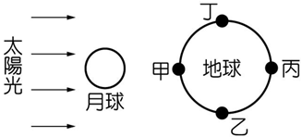圖五
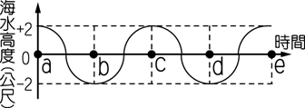圖六
- 圖五中，當日的潮差較大，我們稱為乾潮滿潮大潮小潮
- 承上題，此日漲潮的過程是指地球由那裡轉到哪裡的過程？甲到乙乙到丙丙到丁甲到丙
- 承上題，若圖六為對應圖五的潮汐紀錄，請問七天後同一地點的潮汐紀錄，與圖六將有何差異？潮差變小潮差變大波峰與波峰間時間拉長兩倍波谷與波谷間時間拉長兩倍
- 請問圖六的觀察紀錄在同一地點最少是觀察多久的成果？24小時一個月半年一年
- 若此時地球上有許多人同時在異地進行觀測紀錄，一起畫出類似圖六的觀測圖，當然，圖五中的甲乙丙丁四個位置的人同時記錄下的潮位高低不會相同，以下的紀錄搭配組合那些是可能的？甲-波谷 乙-波峰 丙-波峰 丁-波峰

[題組題五] 下表為某地4月4日的潮汐預報表，請依此表回答47-50題
 | 第一次滿潮 | 第一次乾潮 | 第二次滿潮 | 第二次乾潮
時間 | 00：21 | 06：42 | 13：07 | 19：20
- 該地點正好位於河海交界處，可在退潮時觀察招潮蟹、彈塗魚等生物的活動情形。請問你應選在下列哪一個時間到達比較適合？下午四時凌晨一時上午十時下午一時
- 呈上題，若當天你在潮間帶潮水退到最低處插了木棍做記號，隔天同一時間再去可能會有甚麼發現？可以直接走到木棍旁木棍周圍被水圍繞且木棍傾斜水位到木棍上同一高度招潮蟹已經在木棍旁跟你招手
- 此地亦有簡易碼頭可供舢舨進出捕魚，請問若你想在白天體驗出海捕魚，應挑哪個時間點到達比較合適？下午四時凌晨一時上午十時下午一時
- 二天後，意猶未盡的你，若想繼續體驗捕魚樂趣，應該如何挑選時間？同一時間到達提早５０分鐘到達延後５０分鐘到達延後100分鐘到達

[本試卷結束。祝您新年快樂]

